**竞赛要求：每个小组提交一份报告（包含计算过程及结果），并保存在本计算机的D:\GISContest文件下。**

全国大学生GIS技能大赛试题（上午）

土地利用数据每年都在发生变化，故每年都要根据去年的数据进行修改。请根据以下要求，修改A区域的数据并对B区域已做好的数据进行拓扑检查。

1. **数据说明（见“上午B数据”文件夹）**
2. 地类图斑A.shp：A区域需要编辑修改的图斑数据。
3. 影像.tif：编辑A区域时作参考的影像。
4. 地类图斑B.shp：B区域已经做好的图斑数据。
5. 界址点B.shp：B区域已经做好的界址点数据。
6. 界址线B.shp：B区域已经做好的图斑边界数据。
7. **要求**

**数据处理（100分）**

1. 修改一下现有的地类图斑A数据，处理以下几个位置：
2. 矢量化下图箭头所指处的道路。（10分）

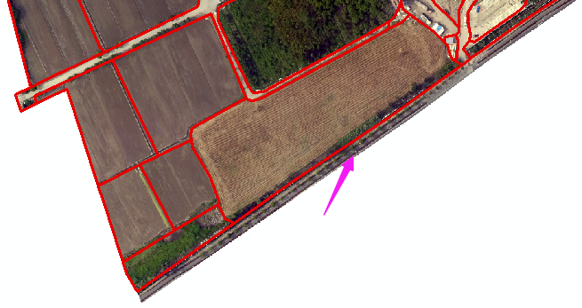

1. 将下图箭头所指处的房屋从原地块中分割出来。（10分）

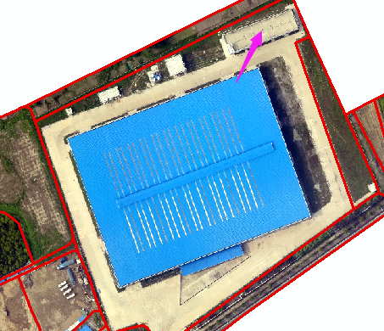

1. 合并下图中A，B两个地块，属性信息使用B地块的信息。（10分）

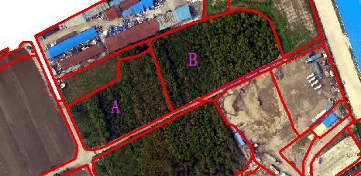

1. 修改此地块的形状，使之沿林地边界。（10分）

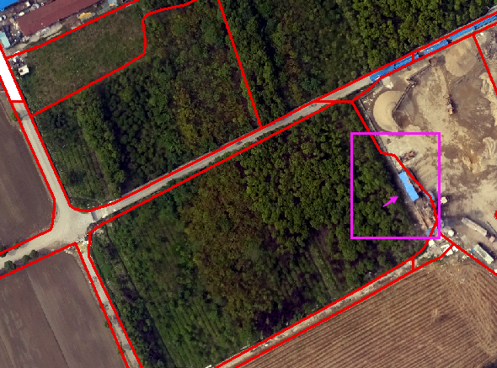

1. 对区域B已做好的地块数据进行质量检查并修复，要求：
2. 界址线B、界址点B必须完全位于地类图斑B的边界上。（20分）
3. 地类图斑B中不能有缝隙，不能有重叠。（20分）
4. 同一地块的界址线不会出现下图所示断开情况。（20分）

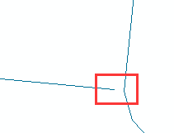

1. **数据提交**
2. 所有最终结果数据，包括地类图斑A数据，构建的拓扑以及修复好的地类图斑B，界址线B，界址点B数据。
3. 步骤：包含数据处理的所有步骤的文档，尽可能附图说明；
4. 技术文档：应包括解题思路、解题过程说明和结果等内容。解题过程说明中，请尽可能附图说明。